Автобиографический рассказ учителя начальных классов
МБОУ «СОШ с. Старый-Ачхой»
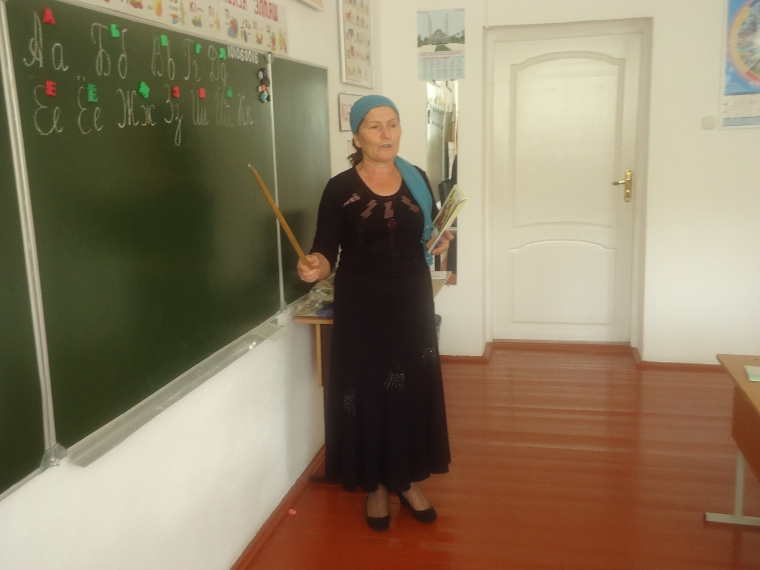

Я, Мазаева Малижа Мусабиевна, родилась 3 октября 1959 г. в селении Закан-юрт, Ачхой-Мартановского р-на. В 1977 г. окончила среднюю общеобразовательную школу с. Орехово (Янди). После окончания школы устроилась на работу в СОШ с. Старый-Ачхой на должность лаборанта. В 1981 г. уволилась с работы и поступила в Грозненское педагогическое училище. Окончила педучилище 1983 году, получила специальность учителя начальных классов. И в 1983 году устроилась на работу в должности учителя начальных классов. В том же году вышла, замуж муж коллега по работе работал, в той же школе. Я очень благодарна своему отцу дело в том, что в то время редко кто в нашем селе отправлял своих детей учиться, тем более дочерей. Однако отец доверял нам, дочерям. Я очень люблю свою работу люблю детей. Работа учителя-очень ответственная. Как говорят: «Дети - это наше будущее». Какими будут наши дети во многом зависит от учителей, а от того какими будут наши дети зависит наше будущее. Поэтому каждый учитель должен со всей серьезностью относиться к своей работе. Мы учителя не только учим детей азбуке, письму, математике и т.д., но мы также воспитываем их, учим их быть порядочными, добрыми, воспитанными людьми и все это мы обязательно должны показывать им своим собственным примером. Как учитель сможет воспитать детей, если его слова будут расходиться с делами? Поэтому он должен показывать им на своем личном примере те качества, которые он хочет воспитать в них. «О те, которые уверовали! Почему вы говорите то, чего не делаете?! - сказал Аллах в Коране.
В 1995 году и мне и мужу пришлось оставить работу в школе и родное село из-за начавшейся военной компании. С мужем и малолетними детьми мы отправились беженцами в Украину. Устроиться в школу (в Украине) у меня не было возможности, так как в здешних школах преподавали на своем ( украинском языке). В 1997 году переехали семьей уже ближе к Чечне, в Ингушетию с. Троицк. В 1998 г. купили квартиру и поселились в столице Чеченской республики городе Грозный, но не успели обосноваться там, как началась вторая военная компания и мы были вынуждены покинуть город. Мы отправились в село Серноводск к дальним родственникам. В селе Серноводске я устроилась на работу в СОШ №2 в 2004 году. Все это время мы с мужем мечтали вернуться в родное село, оно же было полностью разрушено, там никто не жил в ходе военных действий.
Однако в 2007 году некоторые жители села стали возвращаться. В селе построили 15 домов и заново построили сельскую школу. Хвала Аллаху! Наконец в 2008 году, после 13-летнего отсутствия, мы с семьей также вернулись в с. Старый-Ачхой и опять, как в старые, добрые времена мы с мужем стали работать в здешней школе, здесь мы и продолжаем работать и по сегодняшний день: муж-директор школы, а я учительница начальных классов. Также с нами в школе работают и две дочери: одна - учителем иностранного языка, вторая-секретарем-делопроизводителем.

Номер телефона – 8(928)780-92-39

